Jak na rejstřík sportu?
Registrace
- Zadejte si do vyhledávače https://rejstriksportu.msmt.cz/
- V rejstříku klikněte vpravo na „Registrace do rejstříku“
- Krok 1 – zadejte své IČO a klikněte na „načíst data z ARES“
- Zkontrolujte a klikněte na „další krok“
- Krok 2 - Členství v jiných sportovních organizacích zadejte 00442739 (je to IČO SH ČMS)
- Typ sportovní organizace zadejte Klub/TJ
- Předmět hlavní činnosti zadejte organizace sportovní činnosti
- Předmět činnosti ve sportu zadejte organizace sportovní činnosti
- Krok 3 – zadejte údaje kontaktní osoby, která bude kontaktována, když bude potřeba něco doplnit (nemusí to být starosta)
- Krok 4 – nastavení hesla - Podmínkou je, aby heslo mělo minimálně osm znaků, obsahovalo malá i velká písmena, číslici a alespoň jeden speciální znak (*/+-:;,. apod.).
Jako uživatelské jméno je nastaveno IČO vašeho SDH. Uživatelské jméno nelze změnit.
- Po úspěšné registraci Vám přijde na zadaný mail formulář, který si vytiskněte, DOPIŠTE RUČNĚ starostu, starosta podepíše, přidá razítko a odešlete poštou na adresu MŠMT Karmelitská 529/5, 118 12 Praha 1
Jak přidat sportovce do rejstříku?
Nejprve si musíme vyplnit soubor ve formátu CSV, který si stáhneme na:
https://rejstriksportu.msmt.cz/user/struktura-csv
Do tabulky vyplňte SPORTOVCE (podle směrnice sportovních oddílů SDH je to každý, který se soustavně věnuje sportovní činnosti, věk nerozhoduje) a TRENÉRY (zde je to podobně, každý, který se soustavně věnuje trenérské činnosti, u trenérů vyplňujte starší 18 let).
Upozornění pro žadatele MŮJ KLUB!
Všichni mladí sportovci, které jste uvedli v seznamu, který jste přiložili k žádosti Můj klub musí být zapsáni do rejstříku!
Komentář k vyplnění souboru CSV
JMENO | Povinné; Jméno; Bude porovnáno s Registrem obyvatel
DALSI_JMENA | Nepovinné; Další jména
PRIJMENI | Povinné; Příjmení; Bude porovnáno s Registrem obyvatel
RODNE_CISLO | Povinné pro občany ČR; Formát: 9-10 čísel bez mezer a bez lomítka.  POZOR! Než začnete vyplňovat rodná čísla do tabulky, označte všechny buňky v tomto sloupci jako formát TEXT. Potíže činní zejména rodná čísla s nulami na začátky např. 0002051001. Takto musíte vidět zápis v tabulce.  Nepovinné pouze pro cizí státní příslušníky.
OBCANSTVI | Povinné; pokud je osoba občanem ČR vyplňte 1
DATUM_NAROZENI | Povinné; Formát DD.MM.RRRR bez nul (např.1.1.2018);  Bude porovnáno s Registrem obyvatel
SPORTOVEC | Povinné; Je fyzická osoba sportovec? 1 = ANO, 0 = NE
TRENER | Povinné; Je fyzická osoba trenér? 1 = ANO, 0 = NE
SPORTOVCEM_OD | Povinné; Od kterého roku je fyzická osoba evidována jako sportovec? Formát RRRR (např. 1980), pokud je položka nevyplněna, doplní se aktuální rok, zde uvádějte rok vstupu do SH ČMS
SPORTOVCEM_DO | Nepovinné; Pokud členství trvá, toto pole nevyplňujte; Do kterého roku je fyzická osoba evidována jako sportovec? Formát RRRR (např. 2019)
TRENEREM_OD | Povinné; Od kterého roku je fyzická osoba evidována jako trenér? Formát RRRR (např. 1980), pokud je položka nevyplněna, doplní se aktuální rok, zde uvádějte nejdříve rok 2015 (tj. rok platnosti směrnice o trenérských kvalifikacích)
TRENEREM_DO | Nepovinné; Pokud členství trvá, toto pole nevyplňujte; Do kterého roku je fyzická osoba evidována jako trenér? Formát RRRR (např. 2019)
NAZEV_OBCE | Povinné v případě cizinců; Název obce, PRO OBČANY ČR NEPOVINNÉ
NAZEV_CASTI_OBCE | Povinné v případě cizinců; Název části obce, PRO OBČANY ČR NEPOVINNÉ
NAZEV_ULICE | Povinné v případě cizinců; Název ulice, PRO OBČANY ČR NEPOVINNÉ
CISLO_POPISNE | Povinné v případě cizinců; Číslo popisné, PRO OBČANY ČR NEPOVINNÉ
CISLO_ORIENTACNI | Povinné v případě cizinců; Číslo orientační, PRO OBČANY ČR NEPOVINNÉ
PSC | Povinné v případě cizinců; PSČ PRO OBČANY ČR NEPOVINNÉ
DRUH_SPORTU | U požárního sportu vyplňte 86
EXT_ID | Nepovinné; Vlastní identifikátor sportovní organizace

U členů SH ČMS, občanů ČR nemusíte položky název obce, atd. vyplňovat.
Po vyplnění tabulku uložte!
K vložení dokumentu do rejstříku
- Musíte být registrovaní a přihlášení
- Když jsme přihlášení, tak klikneme vpravo nahoře na „Zapsat údaje“
- Zde vybereme „Přidat údaje o sportovcích a trenérech“
- Zde najdeme tlačítko „Nahrát CSV“
- Po kliknutí vyberte Váš CSV soubor a klikněte na otevřít
- CSV soubor se nahraje a ve spodní části uvidíte, co se vám nahrálo a případné chyby
Takto musí vypadat správný zápis: 1. – 1.2. Dokončeno s úspěchem
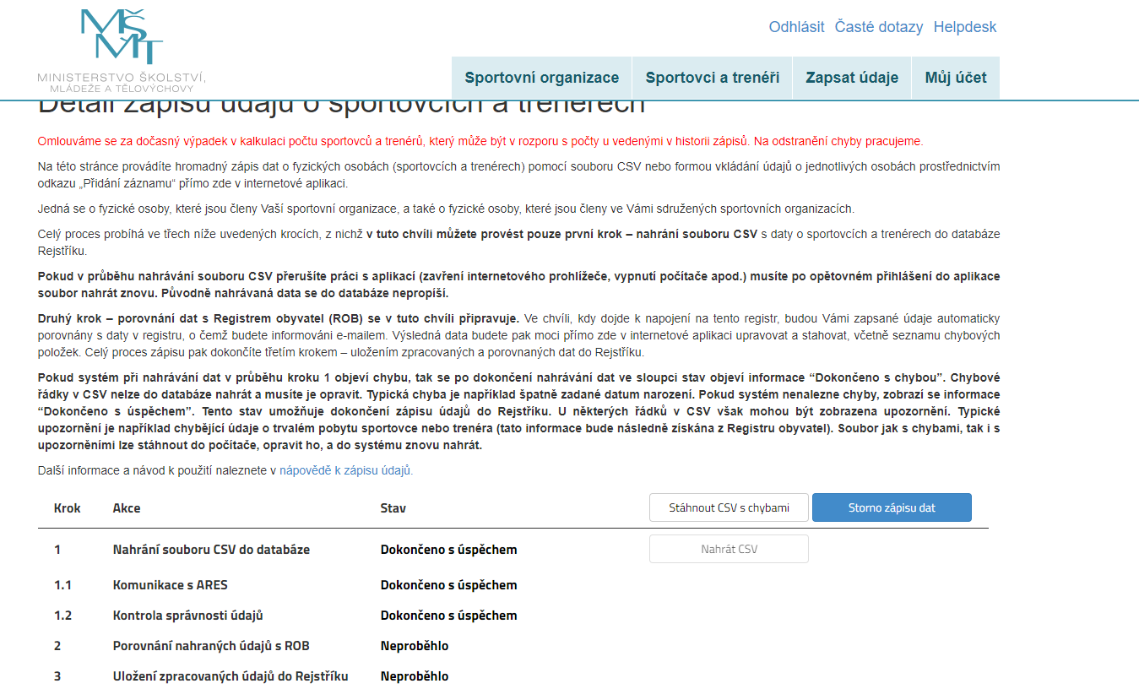

V případě vašich dotazů ohledně zpracování tabulky ve formátu CS nebo ohledně vkládání do rejstříku kontaktujte tyto konzultanty:

Pro kraj Moravskoslezský, Olomoucký, Zlínský a Jihomoravský: Martin Sobotka, tel. 607 990 817, mail Martin185@seznam.cz
Pro kraj Pardubický, Královéhradecký a Vysočina: Michal Kolka, tel. 702 1514 378, mail kolka@dh.cz
Pro kraj Středočeský, Jihočeský a Praha: Monika Němečková, tel. 606 683 699, monika.nemeckova@dh.cz
Pro kraj Ústecký a Liberecký: Martina Crháková, tel. 721 722 075, mail: doubravova.mar@volny.cz
Pro kraj Plzeňský a Karlovarský: Jana Škalová, mail: janaskalova.zel@seznam.cz, první kontakt prosíme mailem

TERMÍN PRO ZAPSÁNÍ NENÍ MŠMT STANOVEN, DOPORUČUJEME ZÁPIS PROVÉST CO NEJDŘÍVE cca do 31.1.2020.

